太和六中八年级物理自信课堂四环导学案：人教版《12.1杠杆》
年级：八年级 科目：物理
课题 | 12.1 杠杆 |  | 课型 | 新授课 | 课时  序号 |  |  |  | 总课时  序号
主备人 |  | 审核人 |  | 授课人 |  |  |  | 备课时间
学  习  目  标 | - 能识别出杠杆，并能准确找出支点、动力、阻力、动力臂、阻力臂。  - 通过实验探究，能得出杠杆的平衡条件，并能利用杠杆的平衡条件进行相关计算。  - 能对杠杆进行分类，并能根据实际需要选择合适的杠杆。
教  材  分  析 | 1.重点：杠杆、生活中杠杆
教  材  分  析 | 2.难点：杠杆的平衡条件
学法 |  |  |  |  |  | 教具  学具
导 学 过 程 |  |  |  |  |  |  |  |  |  | 二次备课
一 、导入明标
如果有一天，你和一个幼儿园小朋友一起玩，小朋友想跟你一起玩跷跷板，但他的体重比你的体重小的多，你能想出什么办法，让他能够和你一起玩跷跷板吗？
学习目标：
- 能识别出杠杆，并能准确找出支点、动力、阻力、动力臂、阻力臂。
- 通过实验探究，能得出杠杆的平衡条件，并能利用杠杆的平衡条件进行相关计算。
- 能对杠杆进行分类，并能根据实际需要选择合适的杠杆。
二、自主合作
认识杠杆
观察教材及下面所示的几种工具
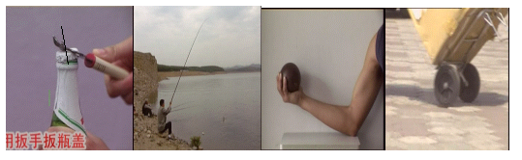
想一想，它们有什么共同的特点？
1.定义：在力的作用下能够饶着 转动的 叫杠杆。
2.五要素
支点指  。
动力是 。
阻力是 杠杆转动的力。
动力臂是 到 的距离。
阻力臂是 到 的距离。
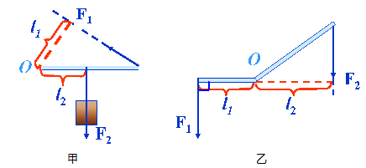
（简记：一找点、二画线、三作垂线段）
警示：不论动力、阻力，都是杠杆受的力。
3.画力臂(如图甲、乙)
步骤：
(1)找准支点。
(2)沿力的方向作出力的作用线。
(3)从支点向力的作用线画垂线。
(4)标出力臂。
杠杆的分类
1.省力杠杆：动力臂_____阻力臂的杠 杆，杠杆平衡时，动力_______阻力。
2.等臂杠杆：动力臂_____阻力臂的杠杆，杠杆平衡时，动力_______阻力。
3.费力杠杆：动力臂_____阻力臂的杠杆，杠杆平衡时，动力_______阻力。
4.下列哪些是省力杠杆，哪些是费力杠杆？
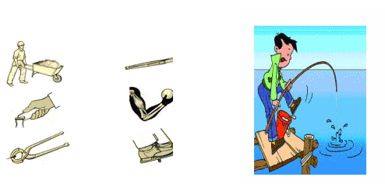
①省力杠杆 。
②费力杠杆 。

三、展示点拨
探究杠杆的平衡条件
1.杠杆平衡指杠杆在动力和阻力的作用下 或 。
问题：当杠杆平衡时，动力、动力臂和阻力、阻力臂之间存在怎样的定量关系呢？
先猜一下： 。

2.实验探究
①阅读课本，思考实验步骤
②分小组进行实验探究
（注意小组成员分工，边实验边记录）
③根据实验数据得出的结论是：
若用F₁、F₂、L₁、L₂分别表示动力、阻力、动力臂和阻力臂，
杠杆的平衡条件可表示为： 。
思考：杠杆只能静止在水平位置吗？你能让杠杆在非水平位置平衡吗？试一试。
本实验中，让杠杆在水平位置平衡有什么好处呢？

四、达标拓展
1.所谓杠杆平衡是指杠杆处于 状态或 状态。
杠杆的平衡条件是 ，字母表示式为 。
2.地面上有一根大木杆，抬起A端需用300N，抬起B端需用200N，这条木杆的 端较粗。
3.关于力臂的下列说法中正确的是 （ ）
A.从支点到动力作用点的距离叫动力臂
B.从动力作用点到阻力作用线的距离叫动力臂
C.从支点到阻力作用线的距离叫阻力臂
D.从阻力作用点到动力作用点的距离叫阻力臂
4.已知物体在月球上的重力大约是地球上重力的六分之一。做生意时，用同一杆秤在月球上称质量，和在地球上相比 （ ）
A.买方吃亏 B.卖方吃亏
C.双方都不吃亏 D.双方都吃亏
5.一个杠杆在两个力的作用下处于平衡状态，则下列说法中正确的是 （ ）
A.这两个力的大小一定相等 B.这两个力的力臂一定相等
C.力臂较长的那个力较大 D.两个力和各自力臂的乘积一定相等
6.用撬棒撬起一石块,沿不同方向用力作用于撬棒,哪个力最小 ( )
A． F₁ B. F₂ C. F₃ D. 都一样
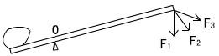
7.用一杆秤称物体质量时,误用了一个较重的秤砣,称出的物体质量比实际值( )
A.偏大 B. 偏小 C. 一样重 D. 无法确定[来源:Z#xx#k.Com]
8.如图，拉力Ｆ作用在杠杆中点Ｂ处，已知AC=1.8m,G=100N,求拉力Ｆ。
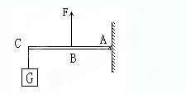

学后反思

